Руководитель аппарата Совета депутатов
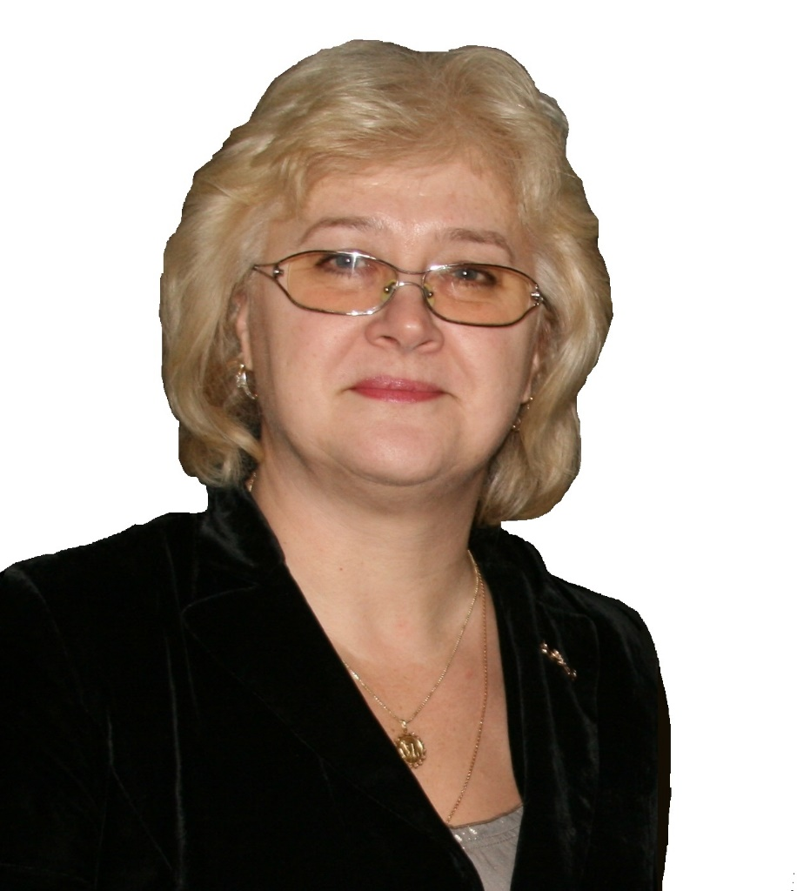
Руководитель аппарата Совета депутатов муниципального округа Ярославский Петрова Евгения Владимировна
Телефон:+7 (499) 188-77-65
Электронная почта:mun-yar@ya.ru

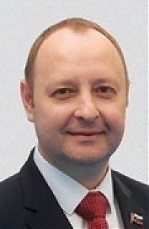
Избирательный округ 2
Батурин Андрей Юрьевич
Глава муниципального округа
Прием: еженедельно по понедельникам в рабочие дни 16.00-19.00, ул.Палехская, 14, в помещении аппарата Совета депутатов
Телефон: 8-499-188-77-65
- 16.12.1969 г.р.
- Место проживания: город Москва, Бабушкинский район
- Образование: высшее, юридическое
- АО "Центр социально-правовой защиты "ПРОФИ", генеральный директор
- Избирательный округ № 2
- Выдвинут Московским городским региональным отделением Всеросийиской политической партии "ЕДИНАЯ РОССИЯ"
- Член Всероссийской политической партии «ЕДИНАЯ РОССИЯ»

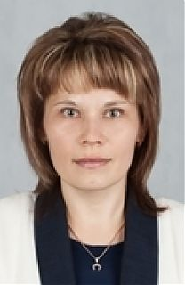
Избирательный округ 3
Васильева Елена Игоревна
Депутат Совета депутатов
Прием: 2-я среда месяца18.00 – 20.00, ул. Палехская, д. 14 в помещении аппарата Совета депутатов
Телефон: 8-499-188-77-65
- 19.03.1982 г.р.
- Место проживания: город Москва, район Нагорный
- Образование: высшее
- Избирательный округ № 3
- Выдвинута Московским городским региональным отделением Всеросийиской политической партии "ЕДИНАЯ РОССИЯ"
- Член Всероссийской политической партии «ЕДИНАЯ РОССИЯ»

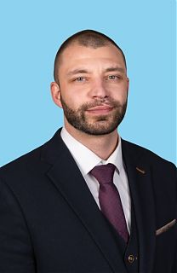
Избирательный округ 3
Гаврилов Герман Александрович
Депутат Совета депутатов
Прием: 2-я среда месяца18.00 - 20.00, ул.Палехская, д.14, в помещении аппарата Совета депутатов
Телефон: 8-499-188-77-65
- 08.10.1993 г.р.
- Место проживания: Москва, город Зеленоград
- Образование: аспирантура, экономист
- ГБОУ Школа № 1537, заместитель директора
- Избирательный округ № 1
- Выдвинут Московским городским региональным отделением Всеросийиской политической партии "ЕДИНАЯ РОССИЯ"
- Сторонник

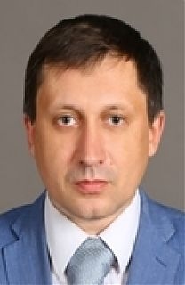
Избирательный округ 2
Егин Александр Анатольевич
Депутат Совета депутатов
Прием: 4-й четверг месяца18.00 – 20.00, Ярославское ш., д.6 корп.1, в помещении местного отделения партии Единая Россия
Телефон: 8-499-183-03-83
- 11.09.1976 г.р.
- Место проживания: город Москва, район Ярославский
- Образование: высшее, юридическое
- ООО "Права и Право", генеральный директор
- Избирательный округ № 2
- Выдвинут Московским городским региональным отделением Всеросийиской политической партии "ЕДИНАЯ РОССИЯ"
- Член Всероссийской политической партии «ЕДИНАЯ РОССИЯ»

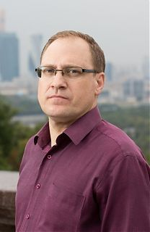
Избирательный округ 1
Заболотский Алексей Анатольевич
Депутат Совета депутатов
Прием: 3-я среда месяца18.00 – 20.00, Ярославское ш., д.146, корп. 1, ТЦ Ханой-Москва, 1-й подъезд, 1-й этаж, офис 075
Телефон: 8-499-188-77-65
- 26.02.1969 г.р.
- Место проживания: город Москва, Ярославский район
- Образование: высшее, специалист муниципального управления
- ОАО «В/О «Авиаэкспорт», ведущий инженер отдела эксплуатации
- Избирательный округ № 1
- Выдвинут московским отделением Социалистической политической партии «СПРАВЕДЛИВАЯ РОССИЯ – ПАТРИОТЫ – ЗА ПРАВДУ»
- Член Социалистической политической партии «СПРАВЕДЛИВАЯ РОССИЯ – ПАТРИОТЫ – ЗА ПРАВДУ»

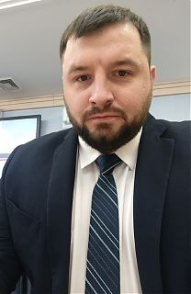
Избирательный округ 1
Загребельный Юрий Александрович
Депутат Совета депутатов
Прием: 2-й и 4-й вторник месяца18.00 – 20.00, Ярославское ш., д.146, корп. 1, ТЦ Ханой-Москва, 1-й подъезд, 1-й этаж, офис 075
Телефон: 8-926-628-69-91
- 07.06.1989 г.р.
- Место проживания: город Москва, Ярославский район
- Образование: высшее, государственное и муниципальное управление
- ООО"ВЭЛДОН", генеральный директор
- Избирательный округ № 1
- Выдвинут московским отделением Социалистической политической партии «СПРАВЕДЛИВАЯ РОССИЯ – ПАТРИОТЫ – ЗА ПРАВДУ»
- Член Социалистической политической партии «СПРАВЕДЛИВАЯ РОССИЯ – ПАТРИОТЫ – ЗА ПРАВДУ»

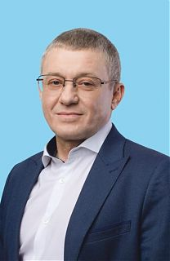
Избирательный округ 3
Лыков Юрий Геннадьевич
Депутат Совета депутатов
Прием: 3-й понедельник месяца17.00 - 19.00, ул. Лосевская, д.4, каб. № 307
Телефон: 8-499-188-77-65
- 01.09.1968 г.р.
- Место проживания: Московская область, г. Пушкино
- Образование: высшее, лечебное дело, врач
- ГБУЗ "ДГП № 99 ДЗМ", заведующий филиалом
- Избирательный округ № 3
- Выдвинут Московским городским региональным отделением Всеросийиской политической партии "ЕДИНАЯ РОССИЯ"
- Сторонник

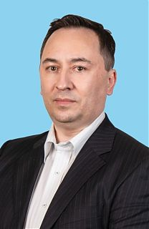
Избирательный округ 1
Манапов Эдуард Кантемирович
Депутат Совета депутатов
Прием: 1-я пятница месяца18.00 – 20.00, ул.Палехская, д.14, в помещении аппарата Совета депутатов
Телефон: 8-499-188-77-65
- 18.03.1978 г.р.
- Место проживания: город Москва, Ярославский район
- Образование: высшее, лечебное дело
- ГКУ ДКД МО ДЗМ, начальник отдела по координации деятельности медицинских организаций в СВАО
- Избирательный округ № 1
- Выдвинут Московским городским региональным отделением Всеросийиской политической партии "ЕДИНАЯ РОССИЯ"
- Сторонник

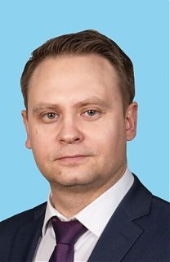
Избирательный округ 2
Мелехов Иван Александрович
Депутат Совета депутатов
Прием: 1-я среда месяца18.00 – 20.00, ул.Палехская, д.14, в помещении аппарата Совета депутатов
Телефон: 8-499-188-77-65
- 03.10.1982 г.р.
- Место проживания: город Москва, Ярославский район
- Образование: высшее, государственное и муниципальное управление
- МФЦ районов Останкинский и Марьина роща, руководитель
- Избирательный округ № 2
- Выдвинут Московским городским региональным отделением Всеросийиской политической партии "ЕДИНАЯ РОССИЯ"
- Член Всероссийской политической партии «ЕДИНАЯ РОССИЯ»

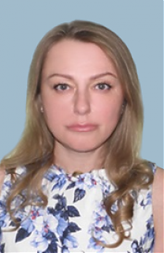
Избирательный округ 3
Трофимова Юлия Александровна
Депутат Совета депутатов
Прием: 1-й четверг месяца18.00 – 20.00, Ярославское ш., д.146, корп. 1, ТЦ Ханой-Москва, 1-й подъезд, 1-й этаж, офис 075
Телефон: 8-499-188-77-65
- 29.05.1977 г.р.
- Место проживания: город Москва, Ярославский район
- Образование: высшее
- домохозяйка
- Избирательный округ № 3
- Выдвинута московским отделением Социалистической политической партии «СПРАВЕДЛИВАЯ РОССИЯ – ПАТРИОТЫ – ЗА ПРАВДУ»
- Член Социалистической политической партии «СПРАВЕДЛИВАЯ РОССИЯ – ПАТРИОТЫ – ЗА ПРАВДУ»

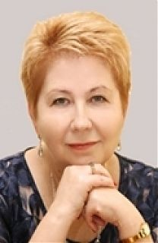
Избирательный округ 2
Юрова Алла Геннадьевна
Депутат Совета депутатов
Прием: 1-й вторник месяца16.00 - 18.00, Ярославское шоссе, д. 8, корп. 7, ГБОУ Школа № 1577
Телефон: 8-495-656-15-49
- 08.06.1954 г.р.
- Место проживания: город Москва, район Отрадное
- Образование: высшее, педагогическое
- ГБОУ города Москвы «Гимназия №1577», директор
- Избирательный округ № 2
- Выдвинута Московским городским региональным отделением Всеросийиской политической партии "ЕДИНАЯ РОССИЯ"
- Член Всероссийской политической партии «ЕДИНАЯ РОССИЯ»

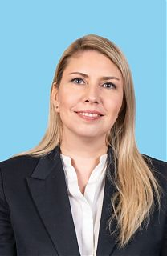
Избирательный округ 1
Юшкова Екатерина Борисовна
Депутат Совета депутатов
Прием: 2-й вторник месяца16.00 - 18.00, ул. Федоскинская, дом 4 ГБОУ Школа № 1374
Телефон: 8-499-188-77-65
- 24.01.1982 г.р.
- Место проживания: город Москва, район Бирюлево Западное
- Образование: высшее, педагогические
- ГБОУ Школа № 1374, директор
- Избирательный округ № 3
- Выдвинута Московским городским региональным отделением Всеросийиской политической партии "ЕДИНАЯ РОССИЯ"
- Член Всероссийской политической партии «ЕДИНАЯ РОССИЯ»

